**ΑΠΟΤΥΠΩΣΗ ΤΗΣ ΠΑΝΔΗΜΙΑΣ COVID-19 ΣΤΟΝ ΠΑΙΔΙΑΤΡΙΚΟ ΠΛΗΘΥΣΜΟ ΤΗΣ ΚΟΖΑΝΗΣ**

Η νόσος Covid-19 προκαλείται από τον ιό SARS-CoV-2 και μεταδίδεται κυρίως με σταγονίδια. Προσβάλλονται ενήλικες και παιδιά. Όσον αφορά τον παιδιατρικό πληθυσμό στην περιοχή της Κοζάνης, από την έναρξη της πανδημίας (03/2020) μέχρι και 15/08/2021 εξετάστηκαν από την Παιδιατρική Κλινική του Γενικού Νοσοκομείου Κοζάνης 970 παιδιά (557 αγόρια, 413 κορίτσια), ηλικίας 0-16 ετών, τα οποία παρουσίαζαν συμπτωματολογία πιθανή για λοίμωξη από SARS-CoV-2 ή ήταν στενές επαφές επιβεβαιωμένων κρουσμάτων.

Συνολικά βρέθηκαν 100 παιδιά θετικά στον SARS-CoV-2 με αναλογία Αγόρια/Κορίτσια: 63%-37%.

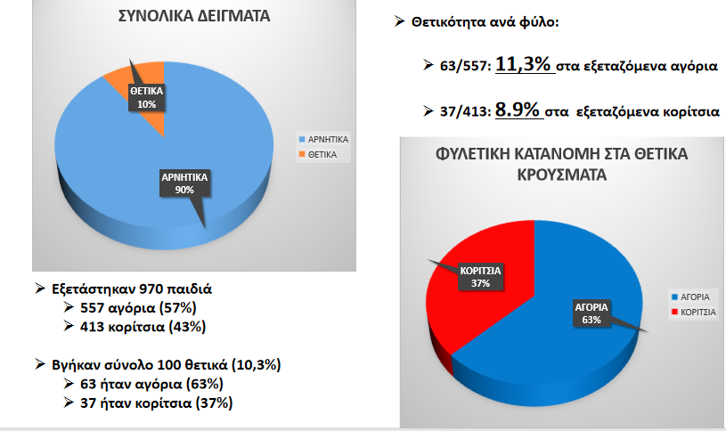

Όσον αφορά την ηλικιακή κατανομή των κρουσμάτων, το 51% αφορούσε παιδιά ηλικίας 12-16 ετών, το 28% παιδιά ηλικίας 6-11 ετών, το 15% παιδιά ηλικίας 1-5 ετών και το 6% βρέφη 0-12 μηνών.

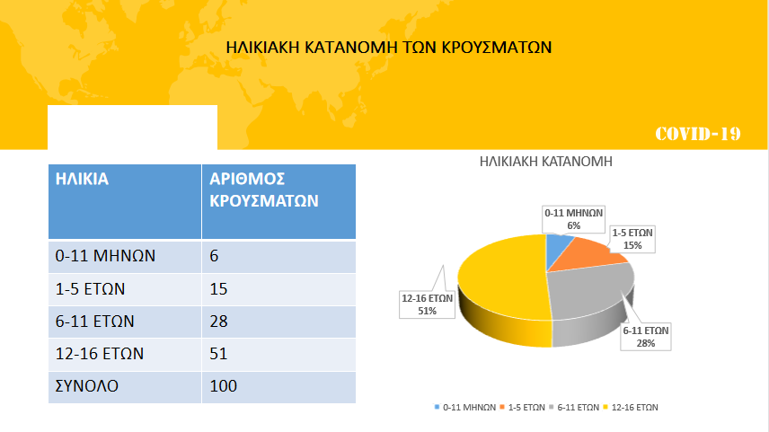

Η εποχική κατανομή των κρουσμάτων αφορούσε 37 περιστατικά το καλοκαίρι του 2021, 33 την άνοιξη του 2021, 9 το χειμώνα του 2020, 17 το φθινόπωρο του 2020 και 4 το καλοκαίρι του 2020.

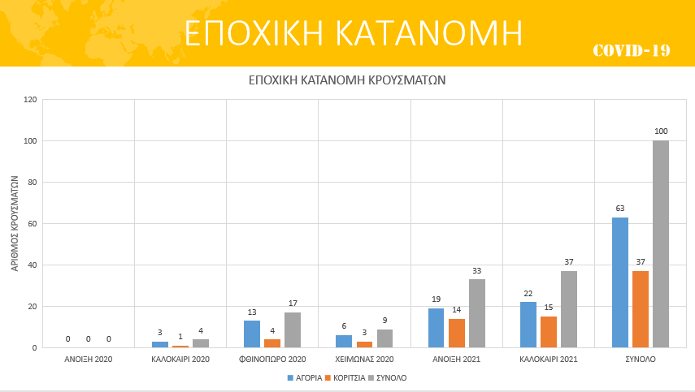

Από τα 100 επιβεβαιωμένα περιστατικά, τα20 ήταν ασυμπτωματικά, 9 ανέπτυξαν συμπτωματολογία από το αναπνευστικό ενώ το προεξάρχον σύμπτωμα ήταν ο πυρετός (67παιδιά). Νοσηλεία χρειάστηκαν συνολικά 10 παιδιά. Οι επιπλοκές που εμφανίστηκαν αφορούσαν 2 παιδιά με πνευμονία και 2 παιδιά με το πολυσυστηματικό φλεγμονώδες σύνδρομο MIS-C.

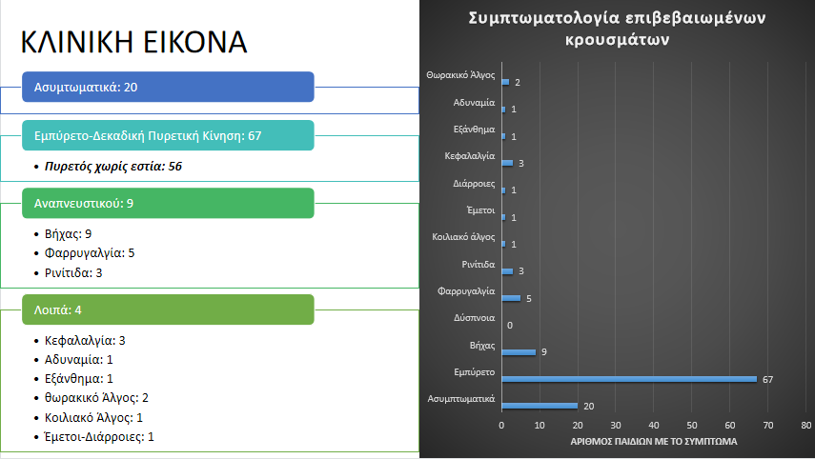

Η πανδημία CoVid-19 προσβάλλει τα παιδιά προκαλώντας, κατά κανόνα, ήπια νόσηση. Η επίπτωσή της ακολουθεί την πορεία των επιδημικών εξάρσεων των ενηλίκων. Μικρό ποσοστό παιδιών χρειάζεται νοσηλεία, κυρίως βρέφη, μικρά νήπια και παιδιά που παρουσιάζουν επιπλοκές.

